Wdrażanie funkcji aplikacji logowania, rejestrowania oraz uploadowania filmów oraz zdjęć. Używamy dwóch funkcji azura – Cosmos DB oraz Bloob Storage

Link do kodu aplikacji: <https://github.com/lukjamlem/MyAzureApp>

**Azure Cosmos DB**

Zaczynamy od utworzenia konta usługi Azure Cosmos DB tak jak poniżej

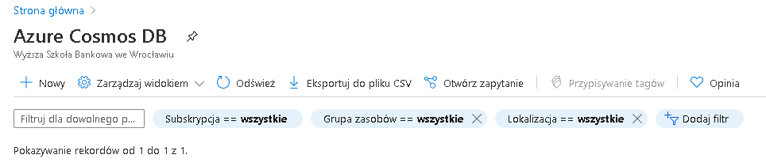

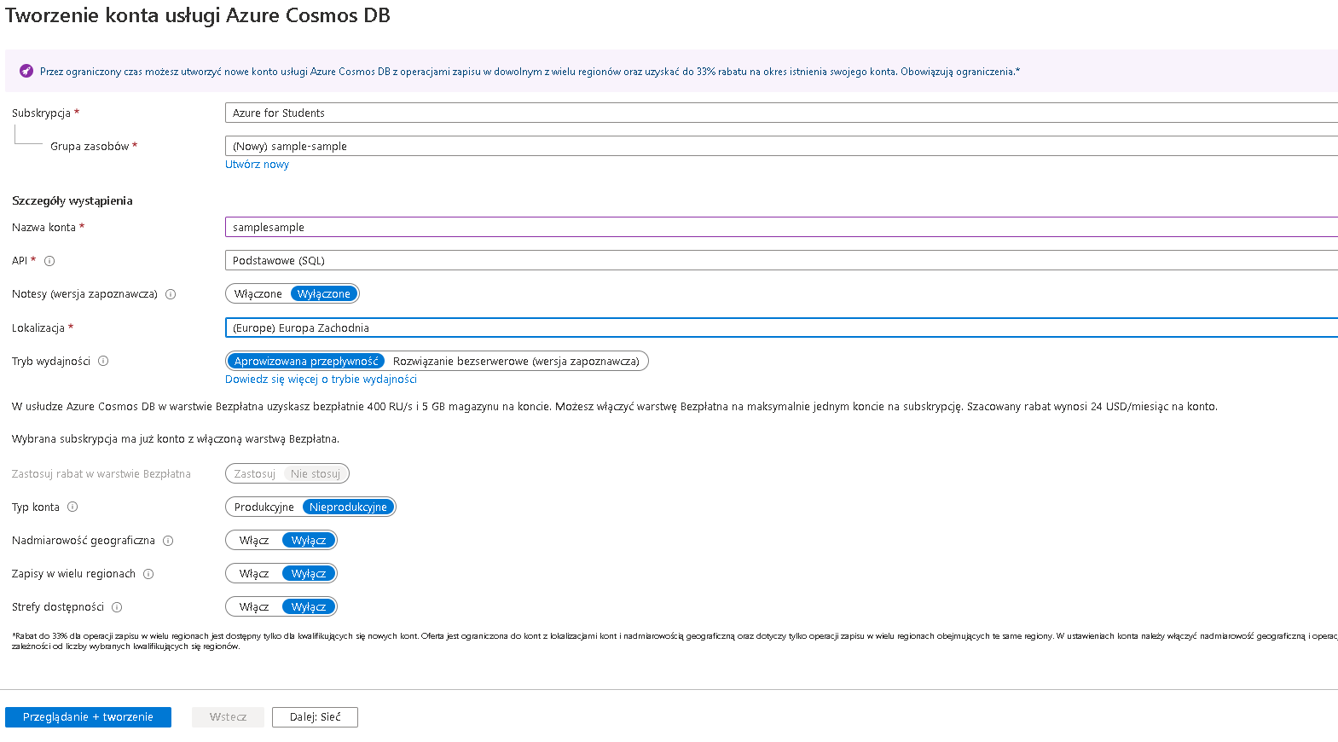

Klikamy utwórz i czekamy na wdrożenie

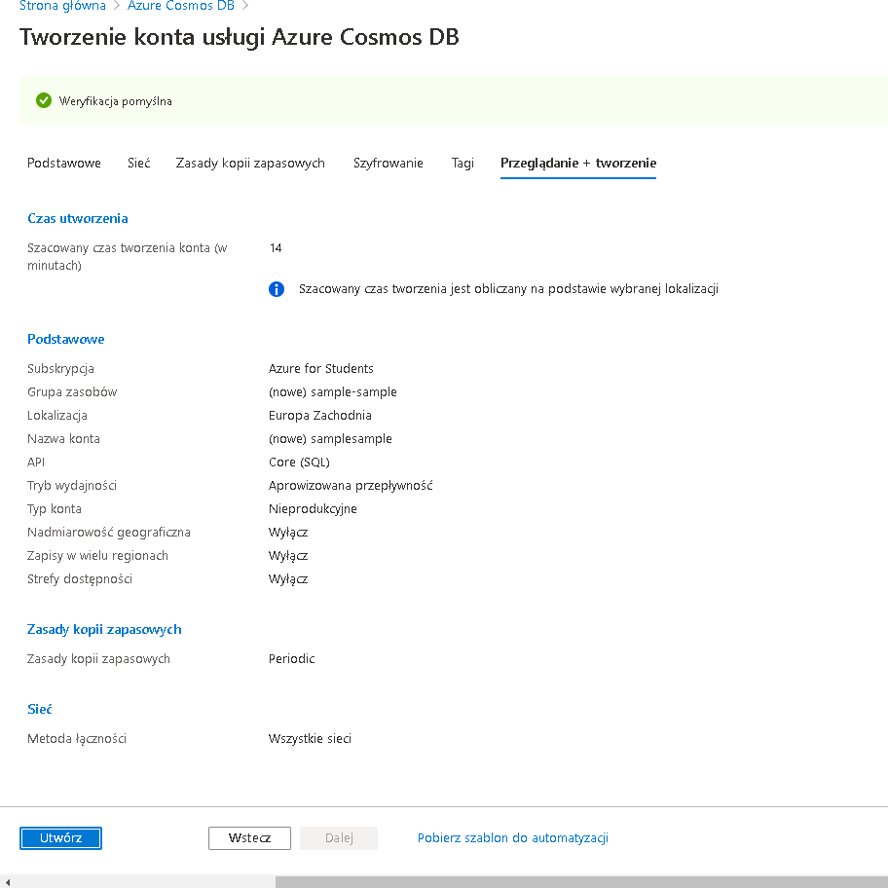

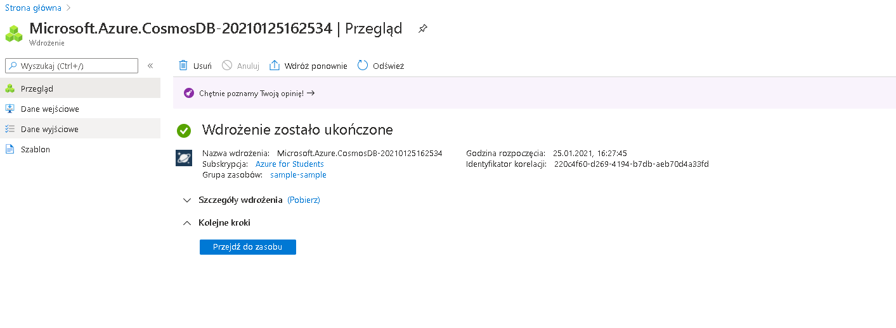

W zakładce parametry połączenia odszukujemy link do połączenia się z bazą

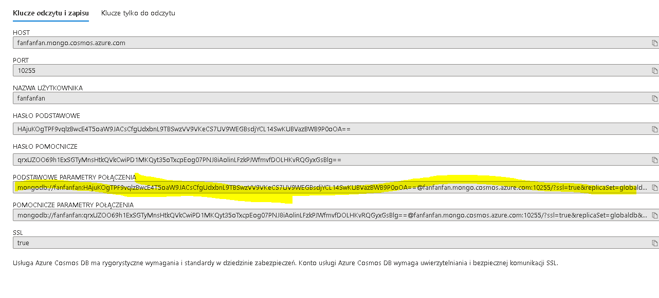

W kodzie aplikacji wklejamy odnośnik do zmiennej DB_CONNECT_STRING



**Bloob storage**

Tworzymy konto magazynu jak poniżej- rodzaj BloobStorage, następnie tworzymy i wdrażamy magazyn

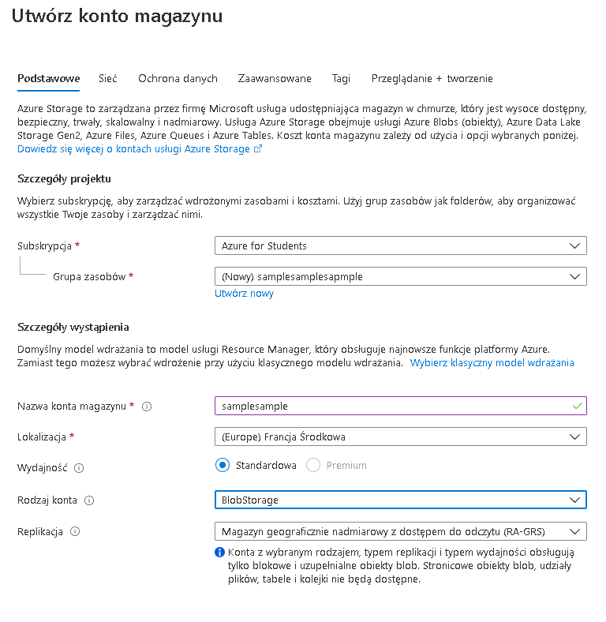

W naszym magazynie przechodzimy do zakładki kontenery, aby utworzyć dwa potrzebne nam kontenery

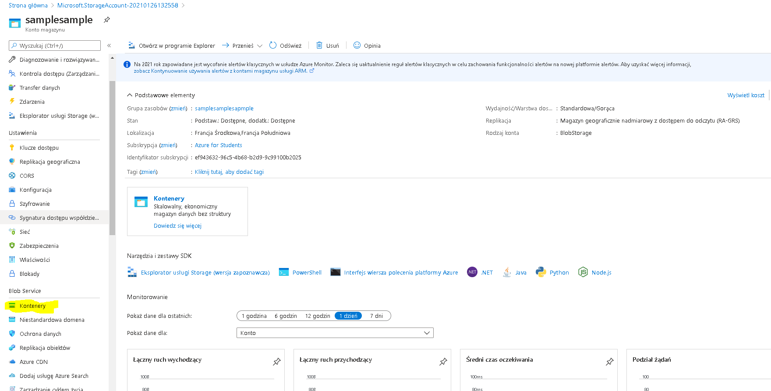

Tworzymy dwa kontenery w taki sposób jak poniżej, nazwy najlepiej dobrać tak, aby było wiadomo który dotyczy zdjęć który wideo

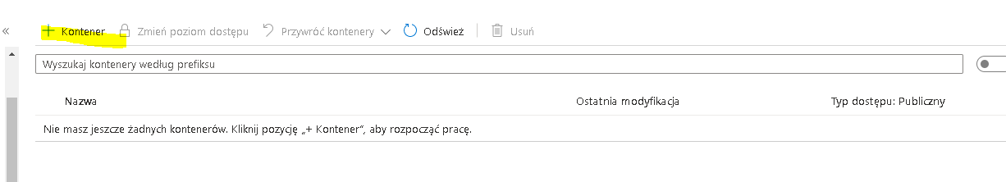

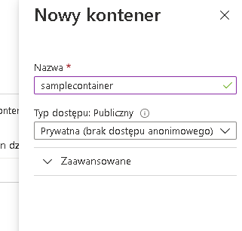Po utworzeniu powinny wyglądać mniej więcej tak:

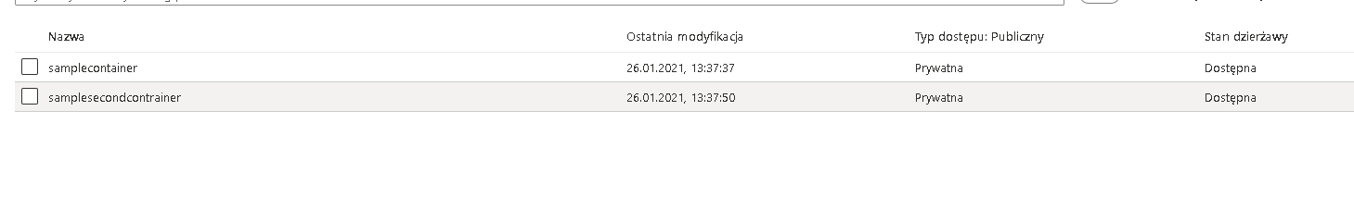

Przechodzimy do naszego kodu źródłowego

Tutaj umiejscawiamy nazwy kontenerów foto i video oraz ścieżkę lokalizacji plików źródłowych

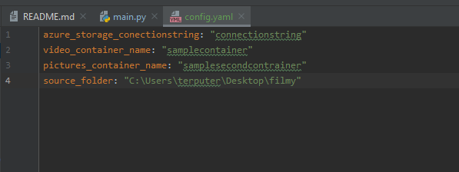

W zakładce klucze dostępu, naszego magazynu znajdujemy nasz connection string , który będzie nam potrzebny do powiązania magazynu z naszym kodem

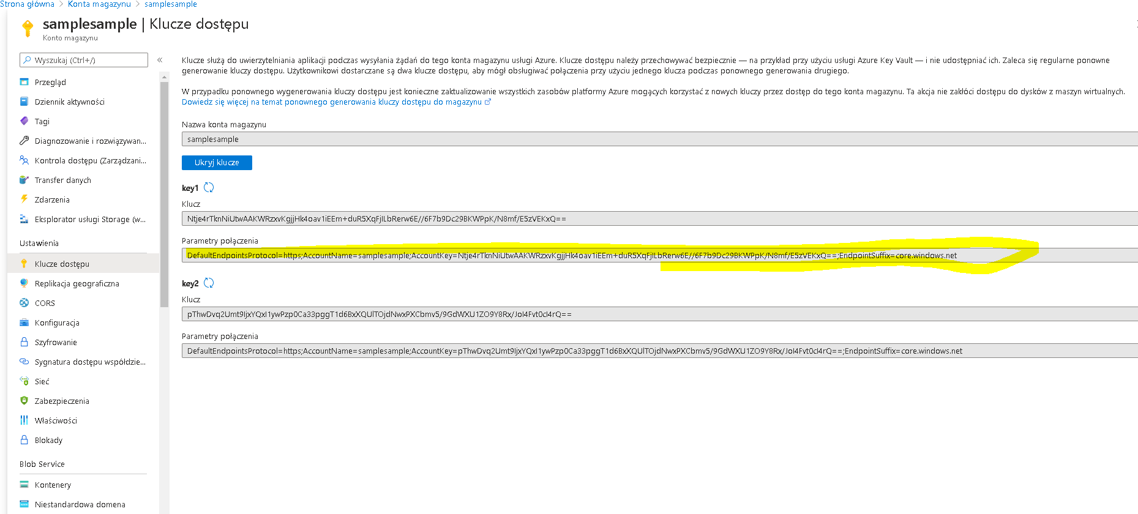

Umieszczamy klucz dostępu w naszym pliku config.yaml

